1. **需求功能详述**
2. **首页搜索界面**

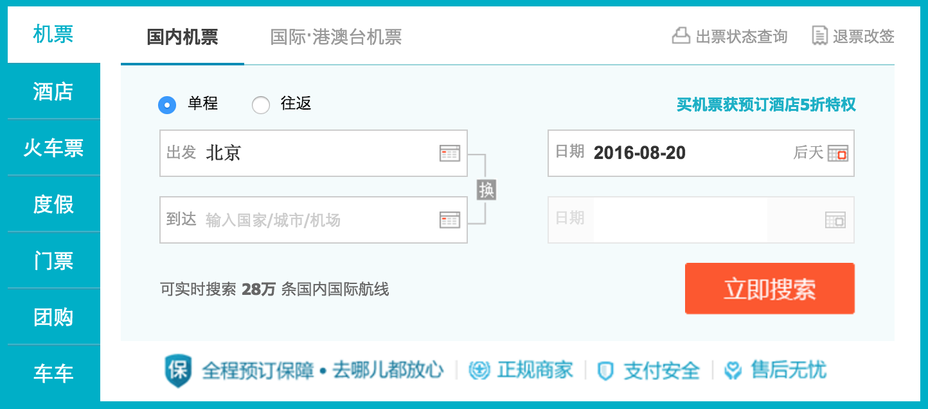

**1.1左侧导航栏**

**1.1.1 demo**



**1.1.2页面属性：**

* **内容&排序：机票、酒店、火车票、度假、门票、团购、车车；**
* **默认导航项：机票；**

**1.1.3页面交互：**

* **默认导航项样式：绿色底、白色字；**
* **点击或者鼠标hover：该导航部分背景为白色，字体为绿色；**
  1. **头部tab区**
     1. **demo**



* + 1. **页面属性**
* **国内机票：tab点击项，可点击，默认被选择项；**
* **国际.港澳台机票（符号以图中为准）：tab点击项，可点击；**
* **出票状态查询：可点击项，点击后跳转页面，具体交互见1.2.3部分；**
* **退票改签：可点击项，点击后跳转页面，具体交互见1.2.3部分**
  + 1. **页面交互**
* **国内机票/国际.港澳台机票tab：**
  + **默认选择“国内机票”tab；**
  + **被选择项：Tab底部有蓝色底线，粗体黑字，Tab背景为白色；**
  + **未选择项：灰色字体，Tab背景为白色，底部无蓝色底线；**
    - **鼠标hover：字体提亮效果，详见下图：**



* **出票状态查询/退票改签点击链接：**
  + **若点击时，处于已登录状态：**
    - **则跳转至“我的订单”页面，如下图，链接为：**[**http://flight.order.qunar.com/flight**](http://flight.order.qunar.com/flight)**；**

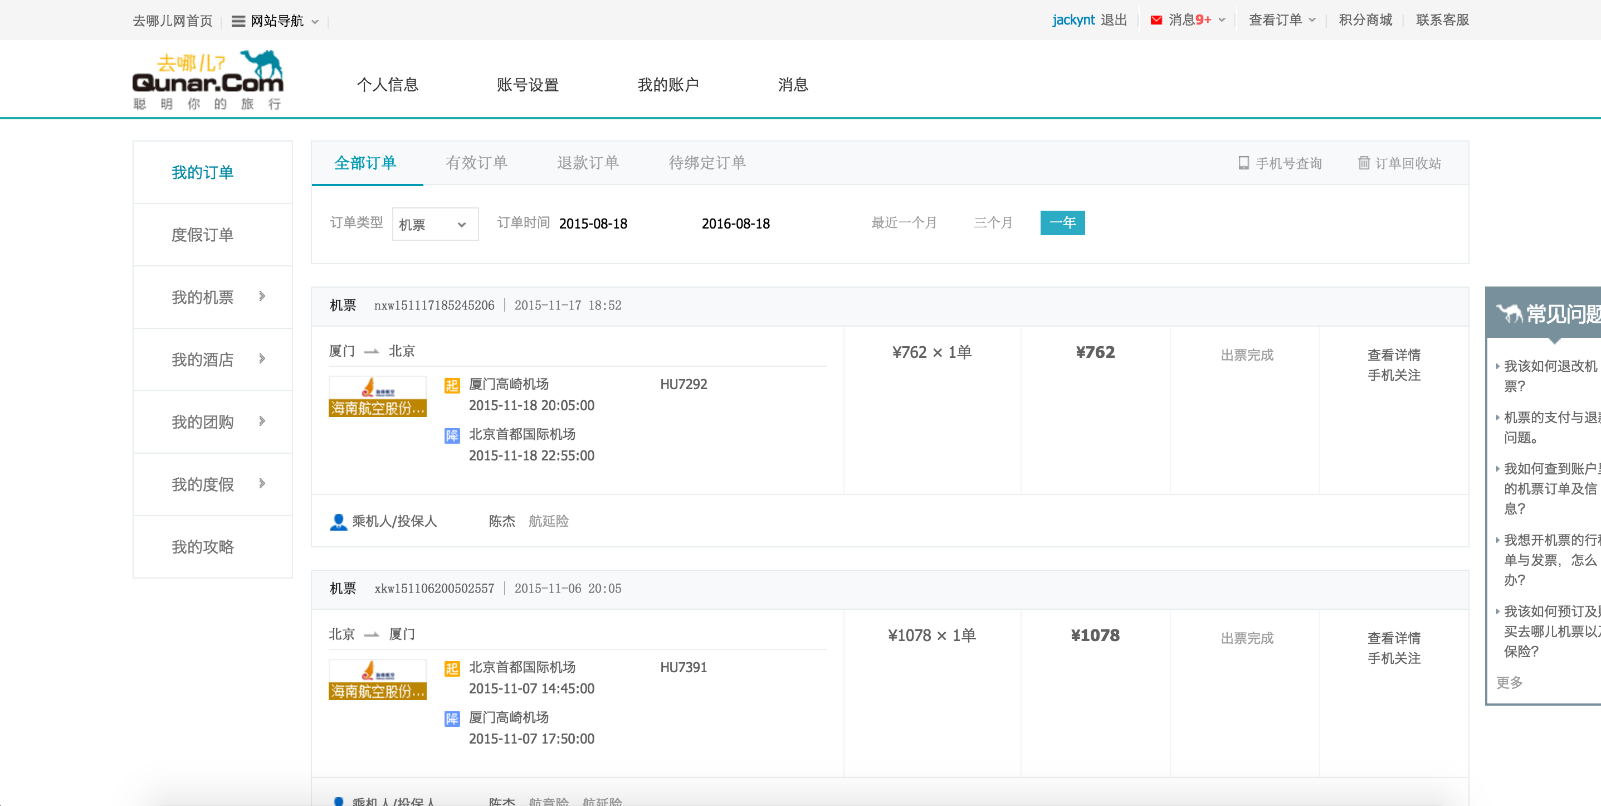

* + - **我的订单只显示机票相关订单；**
  + **若点击时，未登录：则跳转至“登录”页面；**
    - **若登录成功，则跳转至“我的订单”页面；**
      * **“我的订单”只显示机票相关订单；**
    - **若未登录成功，则依然停留在“登录”页面；**
  + **鼠标hover：字体下出现下划线，提示用户此处可点击；**



* 1. **搜索区**
     1. **国内机票搜索区**

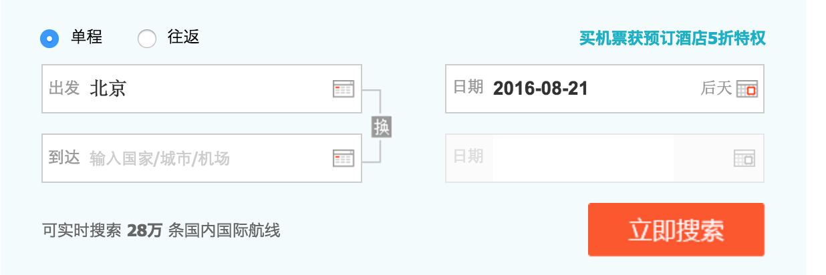

**页面属性：**

* **单程/往返：单选项，必选，默认选择单程；**
* **运营活动链接：可点击项，绿色字体；**
* **出发输入框：必填项，默认为当前访问IP对应的城市；**
* **到达输入框：非必填项；**
* **出发日期：必填项，默认为后天；**
* **返回日期：选择单程时，该项默认为空，可点击；选择往返时，该项默认为后天+3天；**
* **可实时搜索N条国内国际航线：N为当天可飞行的在线航班数；**
* **立即搜索：按键，可点击；**

**页面交互：**

* **单程：**

**（添加流程图）**

* + **访问浏览器中cookie有访问记录**
    - **当前日期已超过cookie记录中的出发日期**
      * **访问IP城市已变更**
        + **出发城市：默认显示已变更后的城市；**
        + **到达城市：默认为空；**
        + **出发日期：默认显示为后天；**
        + **返程日期：默认置空，日期字样为灰色；**
      * **访问IP城市未变更**
        + **出发城市：默认显示cookie中最近记录的出发城市；**
        + **到达城市：默认显示cookie中最近记录的到达城市；**
        + **出发日期：默认显示后天；**
        + **返程日期：默认置空，日期字样为灰色；**
    - **当前日期未超过cookie记录中的出发日期**
      * **访问IP城市已变更**
        + **出发城市：默认显示已变更后的城市；**
        + **到达城市：默认为空；**
        + **出发日期：默认显示cookie中最近记录的出发日期；**
        + **返程日期：默认置空，日期字样为灰色；**
      * **访问IP城市未变更**
        + **出发城市：默认显示cookie中最近记录的出发城市；**
        + **到达城市：默认显示cookie中最近记录的到达城市；**
        + **出发日期：默认显示cookie中最近记录的出发日期；**
        + **返程日期：默认置空，日期字样为灰色；**
  + **访问浏览器中cookie无访问记录**
    - **出发城市：默认显示访问IP所在城市；**
    - **到达城市：默认为空；**
    - **出发日期：默认显示后天的日期；**
    - **返程日期：默认置空，日期字样为灰色；**
* **往返：**

**（添加流程图）**

* + **访问浏览器中cookie有访问记录**
    - **当前日期已超过cookie记录中的出发日期**
      * **当前日期未超过（≤）cookie记录中的返程日期**
        + **访问IP城市已变更**

**出发城市：默认显示已变更后的城市；**

**到达城市：默认为空；**

**出发日期：默认显示当天日期；**

**返程日期：默认显示cookie中最近记录的返程日期；**

* + - * + **访问IP城市未变更**

**出发城市：默认显示cookie中最近记录的出发城市；**

**到达城市：默认显示cookie中最近记录的到达城市；**

**出发日期：默认显示当天日期；**

**返程日期：默认显示cookie中最近记录的返程日期；**

* + - * **当前日期已超过（＞）cookie记录中的返程日期**
        + **访问IP城市已变更**

**出发城市：默认显示已变更后的城市；**

**到达城市：默认为空；**

**出发日期：默认显示后天日期；**

**返程日期：默认显示后天+3的日期；**

* + - * + **访问IP城市未变更**

**出发城市：默认显示cookie中最近记录的出发城市；**

**到达城市：默认显示cookie中最近记录的到达城市；**

**出发日期：默认显示后天日期；**

**返程日期：默认显示后天+3的日期；**

* + - **当前日期未超过cookie记录中的出发日期**
      * **访问IP城市已变更**
        + **出发城市：默认显示已变更后的城市；**
        + **到达城市：默认为空；**
        + **出发日期：默认显示cookie中最近记录的出发日期；**
        + **返程日期：默认显示cookie中最近记录的返程日期；**
      * **访问IP城市未变更**
        + **出发城市：默认显示cookie中最近记录的出发城市；**
        + **到达城市：默认显示cookie中最近记录的到达城市；**
        + **出发日期：默认显示cookie中最近记录的出发日期；**
        + **返程日期：默认显示cookie中最近记录的返程日期；**
  + **访问浏览器中cookie无访问记录**
    - **出发城市：默认显示访问IP所在城市；**
    - **到达城市：默认为空；**
    - **出发日期：默认显示后天的日期；**
    - **返程日期：默认显示后天+3的日期；**
* **出发城市：**
  + **可点击，点击后弹出选择框，如图：**

**（截图不了）**

* + **可输入，输入文字后，输入框下展示模糊搜索的结果，如图：**

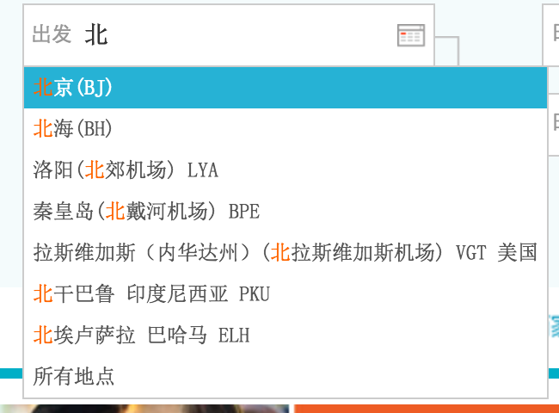

**结果中关键字标红；**

* **到达城市：交互逻辑同出发城市；**
* **“换”icon：**
  + **鼠标hover：**
    - **显示“调换出发地和目的地”，响应时间为200ms；**
    - **背景由灰色变为绿色；**
  + **点击：将出发城市项和到达城市项内容互换；**
* **出发日期：**
  + **可点击项，点击后，弹出日历框，如图：**



* **返程日期：交互逻辑同出发日期；**
* **活动运营链接：**
  + **可点击，点击后跳转至新页面，页面链接为运营后台对应的链接；**
* **N条国内国际航线：**
  + **N：当天所有可预订的航班线路总和；**
  + **单位：根据具体数值，取千/万/亿；**
  + **取值：四舍五入取整；**
* **立即搜索：**
  + **如无目的地城市选项，点击后，跳转至出发地推荐航线页面，如图：**

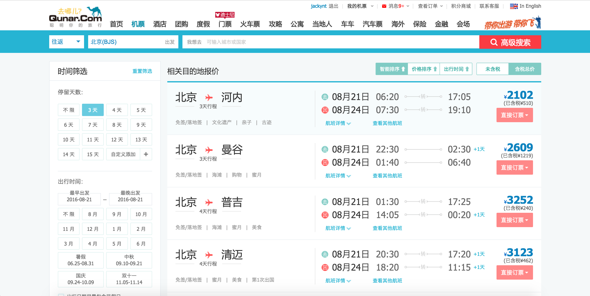

* + **如有目的地城市选项，点击后，跳转至搜索结果页面；**
  + **页面返回，显示结果与搜索前保持一致；**
    1. **国际.港澳台机票搜索区**

**页面属性：**

* **单程、往返：与国内机票搜索区样式一致；**
* **智能搜索：新选项，右上角有新的icon，如图：**



* + **出发地：必填项；**
  + **我想去：非必填项；**
* **多程（含缺口）：**
  + **第1程：**
  + **第2程：**
  + **添加更多形成：**
* **价格趋势：**
  + **出发地：**
  + **到达地：**
  + **出发日期：**
  + **“换”icon：**

**页面交互：**

* **单程/往返：**
  + **基础交互逻辑与国内机票一致；**
  + **出发日期默认是当前日期+15的日期；**
  + **返程日期默认是当前日期+22的日期；**
* **智能搜索：略**
* **多程（含缺口）：**
  + **含缺口：有下划线，提示可以鼠标hover；hover后弹出tips，响应时间为立即；**
* **价格趋势：略**
  1. **广告栏**



**页面属性：如上图，由运营后台上传，可点击；**

**页面交互：点击后，跳转至新页面，链接：**[**http://www.qunar.com/xiaobao/flight.html**](http://www.qunar.com/xiaobao/flight.html)